Tilki Kitap Tanıtım Bülteni
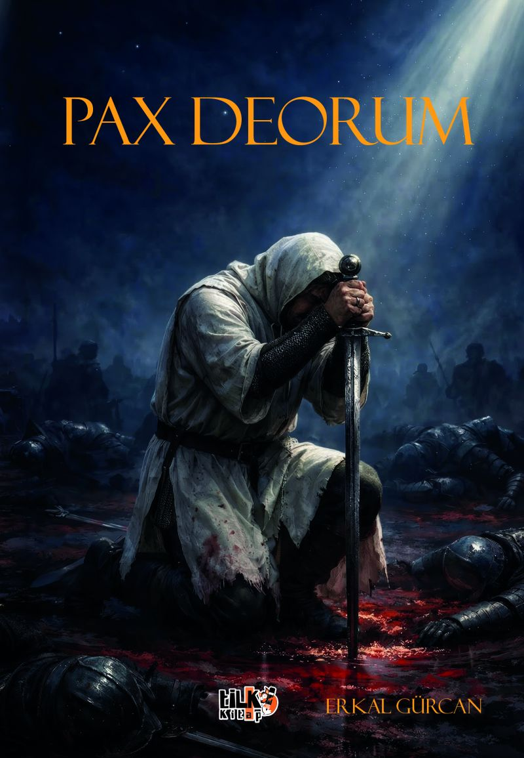 | Eser Adı: Pax Deorum  Yazar Adı: Erkal Gürcan  Tür Serisi: Roman/Edebiyat  Cilt Bilgisi: AMERİKAN  Kitap Dili: Türkçe  Eser Tipi: Orjinal  İç Sayfa: 2. HAMUR SB 60  Kapak: BRISTOL AMERİKAN 230  Yan Kapak: YOK  Selefon Türü: MAT SELEFON  Basım Tarihi: 2026  Sayfa Sayısı: 171  Kitap Boyutları: 135 X 195 mm  ISBN No: 9786258579048  Etiket Fiyatı: 500,00 TL  Kurucu: Emrah Çelik  İşletme Koordinatörü: Fatih Can  Yayın Danışmanı: Elif Öz  ISBN Görevlisi: Yusuf Efe Civlez  Editör Görevlisi: Ahmet Güler  Mizanpajcı: Baran Ekber  Kapak Grafikeri: Nuri Çam
Kitap Tanıtım Yazısı : (Arka Kapak)

Pax Deorum'un bozulduğunu gördüm.
Tanrı ne sorguladı, ne yargıladı.
Vurduğunu gördüm.
İnsan, doyulmaz arzuların peşinde,
yüz yıllardır koşuyor.
Erdemler nerede, öğretiler nerede?
Atarsan onları ar damarından.
Ölümüne bakarsın açtığın pencereden.
Kitabın detay sayfasına buradan ulaşabilirsiniz :
https://www.cocukyayinevi.com/kitaplar/erkal-gurcan-pax-deorum-5800.html
Tilki Kitap



